中共无锡市委宣传部
文件
无锡市哲学社会科学界联合会

锡社字〔2021〕11号

关于发布2021年度无锡市
哲学社会科学招标课题的通知

各有关单位：
2021年是“十四五”开局之年,是开启全面建设社会主义现代化国家新征程的起步之年，也是中国共产党成立100周年。为更好地发挥哲学社会科学咨政育人、服务社会的作用，为无锡经济社会高质量发展提供精神动力和智力支持，市委宣传部、市社科联在广泛征集选题的基础上，经调研论证并报市委审定，确定了2021年度无锡市哲学社会科学招标课题研究项目，现予以发布。具体事项通知如下：
一、指导思想
以习近平新时代中国特色社会主义思想为指导，全面贯彻落实党的十九大和十九届二中、三中、四中、五中全会精神，紧紧围绕市委市政府中心工作，进一步深化对全市经济社会发展中重大理论与实践问题的研究，更好地服务领导决策，加快构建新发展格局、推动高质量发展。
二、课题申报
2021年我市哲学社会科学招标课题共分两类。一类是重点课题，一类是精品课题（详见附件）。其中，重点课题面向市内外招标，精品课题只面向本市招标。重点课题均为立项资助项目，精品课题分立项资助和立项不资助两类，申报者可选择指定的参考课题，也可根据研究专长，结合无锡经济社会发展实际，自拟课题申报，自拟课题一经立项，一般列入精品课题范围管理。
申报者必须紧扣我市经济社会发展的实际，进行深入调查研究，注重研究的实证性应用性前瞻性、对策思路的针对性可操作性，力避空泛。已在市级其他部门立项的相同或相似课题不予立项。
课题研究实行首席专家制，首席专家对承担的课题负责。课题组成员一般不少于2人。同一人原则上不参与多个课题申报。鼓励党校、高校、学会等与有关部门和单位联合成立课题组，整合资源，协作攻关，共同促进科研成果的转化。
今年课题申报采用网上申报方式，网上申报地址为：http://101.37.205.48/。申报者应按申请书的要求进行课题设计，按提示逐项、准确、完整填写，文本框暂不支持图片、表格等格式，如有需要可以通过附件打包上传。材料提交后不能修改，如需修改请与市社科联联系，通过平台授权修改。提交材料经审核通过后，系统自动生成带水印的电子《申请书》，请申报者自行导出并打印。申报过程中如有技术问题，可以拨打技术支持电话。
市委党校、在锡院校的纸质材料报送工作由本单位科研管理部门负责，按照要求统一报送；其余各地区、各部门、各单位可直接报送至无锡市社科联。请各有关单位在规定的时间内将《申请书》（A4纸双面打印、一式三份）签字、盖章后报送市社科联。
三、时间安排
网上申报平台开放时间为5月１日— 5月20日，纸质申请书报送时间截止到5月25日，逾期不予受理。
重点课题成果形式为1万～3万字的研究报告。在10月20日前报送研究报告、3000字左右的成果要报（供介绍、宣传、推广成果使用）和相关应用证明（领导批示、获奖情况、有关单位的成果评价、采纳证明、有关研究公开发表出版以及其他应用证明等至少一项）的复印件，如有较为完整的政策建议，请单独形成文字材料。
精品课题成果形式为8000字左右的研究报告。在10月20日前报送研究报告、3000字左右的成果要报。
四、资助经费
2021年度无锡市社科招标课题的重点课题资助经费为2-3万元，精品立项资助课题经费为0.5-0.8万元。资助经费在课题立项后按照规定拨付到承担课题单位，鼓励承担课题单位给予适当的配套经费。经费使用管理参照《无锡市哲学社会科学招标课题资金使用管理办法》（锡财规〔2019〕4号）执行。
五、课题评审
课题的立项、结项评审工作由市委宣传部、市社科联统一组织。
联 系 人：唐峰 浦晓清
联系电话：0510-81827343、81827344
技术支持：13861720324
联系地址：无锡市新金匮路1号市民中心7号楼213室
邮编：214131 E-mail：wxskyjb@163.com

附件：1.2021年度无锡市哲学社会科学招标课题项目
2.无锡市哲学社会科学招标课题申报平台操作指南

中共无锡市委宣传部 无锡市哲学社会科学界联合会

2021年4月30 日
附件1

2021年度无锡市哲学社会科学招标课题项目

一、重点课题（17项）
1.加快推进太湖湾科创带建设的体制机制研究
2 .无锡打造最优营商环境城市的对策研究
3 .无锡产业强市中多链融合开放创新的对策研究
4 .探索建设江苏自由贸易试验区联动创新区的对策研究
5 .无锡构建新发展格局、建设国内国际双循环重要枢纽的路径研究
6 .新发展阶段重塑无锡竞争新优势的路径与对策研究
7 .加快优化提升无锡水环境的对策研究
8 .无锡实现碳达峰、碳中和长期深度脱碳转型的路径研究
9 .无锡全面推进乡村振兴、加快农业农村现代化的对策研究
10.挖掘无锡红色资源,深化党史学习教育的路径研究
11.以文化消费推动无锡文化高质量发展的对策研究
12.长三角高能级城市（上海南京杭州）“十四五”时期战略重点及无锡的对接策略研究
13.发挥地方立法作用，推动无锡市域社会治理现代化的对策研究
14.无锡建设韧性城市的策略研究
15.新发展阶段科、产、城、人深度融合机制研究
16.“十四五”时期无锡推进富民增收的策略与路径研究
17.以人民为中心的发展思想在无锡的实践与创新研究

二、精品课题参考选题（35项）
1.把握国家重大开放战略机遇，推动我市高水平开放型经济新体制建设研究
2.苏锡常都市圈构建具有国际竞争力的现代产业体系研究
3.区域一体化视角下无锡的城市辐射力研究
4.深入推动无锡新型城镇化高质量发展研究
5.无锡“十四五”乡镇工业园区转型升级研究
6.智能化助力无锡制造业提质增效研究
7.构建市场（纳税）主体创新指数服务创新性企业发展的实践与思考
8.人大对“监察官”履职监督机制的探索研究
9.关于推进政协协商与基层协商有效衔接的理论和实践探索——以无锡市为例
10.结合无锡文化旅游资源创新开展统一战线工作研究
11.民族团结进步团体在铸牢中华民族共同体意识工作中的作用研究
12.新时代非公企业职工队伍思想政治工作的路径探索和创新实践研究
13.社会组织党建赋能实践与研究
14.自媒体在网络空间构建中的作用发挥与对策研究
15.无锡加强网络传播提升城市网上知名度、影响力路径研究
16.无锡公共文化服务体系现代化建设路径与对策研究
17.吴文化与运河文化研究
18.无锡名人在台湾的文化影响力研究
19.荣毅仁与企业家精神研究
20.无锡推进市域社会治理现代化大数据共享的体制机制研究
21.乡村振兴战略背景下农村社区治理创新研究
22.基层社会治理现代化视角下物业管理及纠纷处理问题研究
23.规范招投标市场、推进招投标体制机制改革研究
24.长三角区域诉源治理防范化解金融风险的战略研究
25.搭建预重整调解机制优化无锡营商环境研究
26.人口结构变化对无锡经济社会发展的影响研究
27.“十四五”时期加快无锡托育机构发展路径的研究
28.打造无锡养老产业新高地路径研究
29.社科新型智库支撑体系构建的路径与策略研究
30.在锡高职院校社会科学成果推广转化现状与对策研究
31.“五育融合”学校育人新样态研究
32.无锡市突发公共卫生事件应急体系研究
33.市域紧密型医联体建设进展与改革策略研究
34.无锡生态环境治理体系研究
35.政府和公众视角下河湖长制认知差异与对策研究——以无锡为例

附件2
无锡市哲学社会科学招标课题申报平台操作指南

输入网址（http://101.37.205.48/）进入登录入口。
首先点击“去注册”，注册申报帐号。
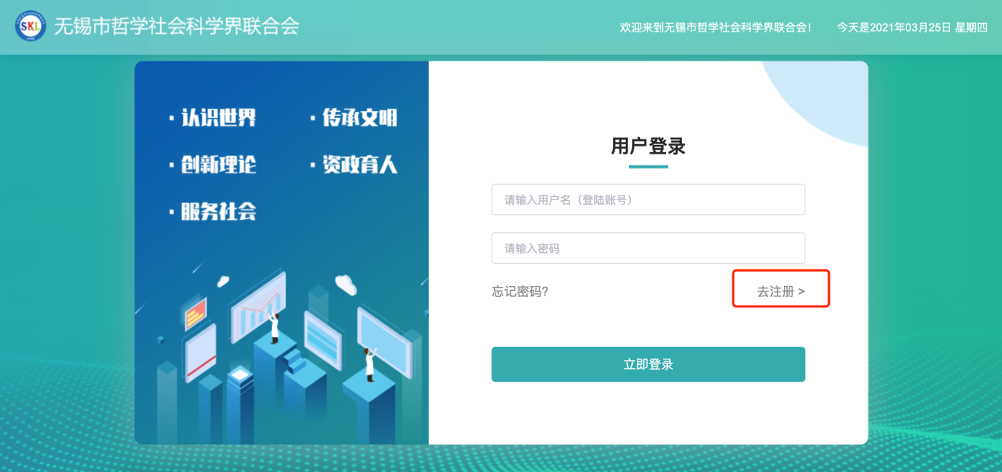
根据申报者自身情况填写注册信息，选择后点击“注册”按钮。
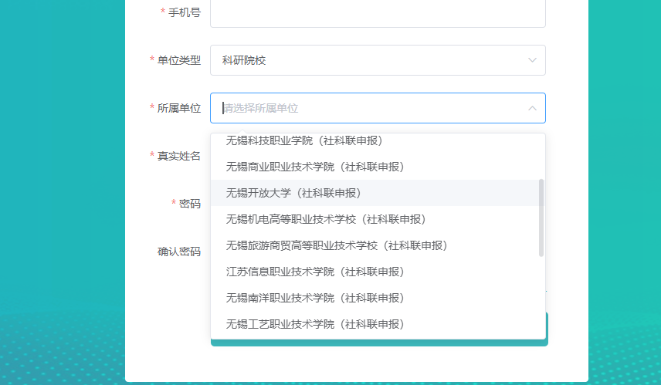
注册成功后直接输入帐号与密码进行登陆。
进入后台后点击“项目申报”功能。
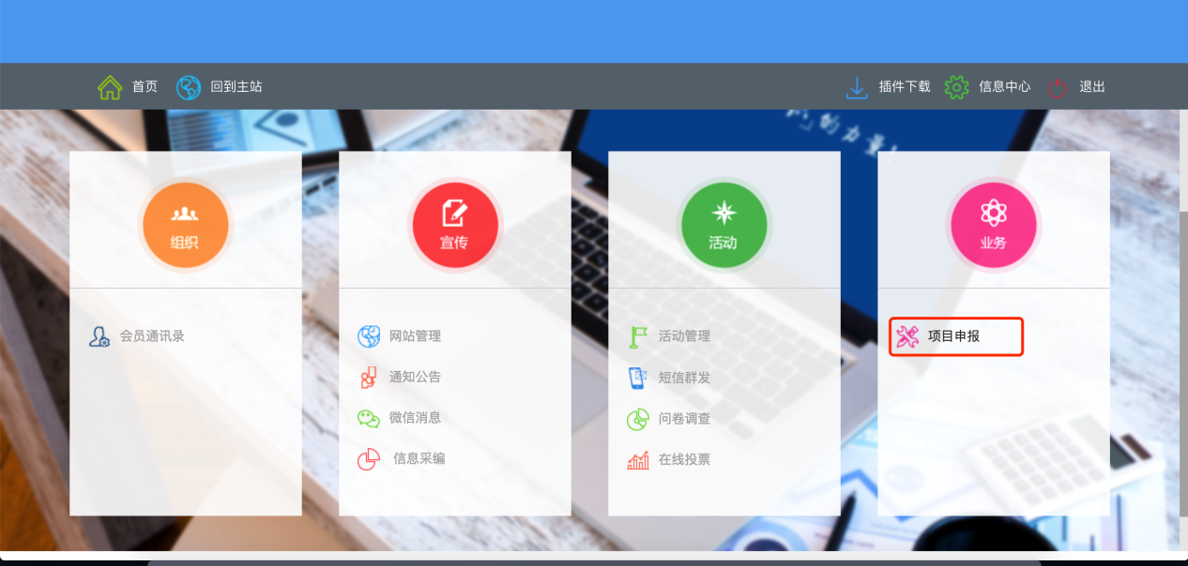
点击操作一栏中的“申报”按钮，开始填报。
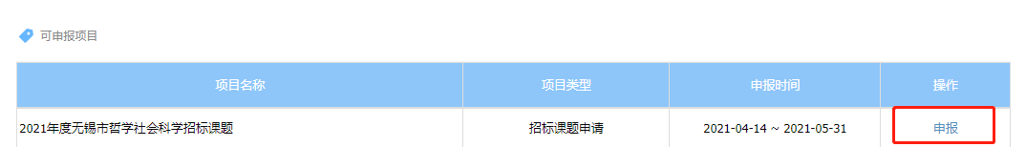

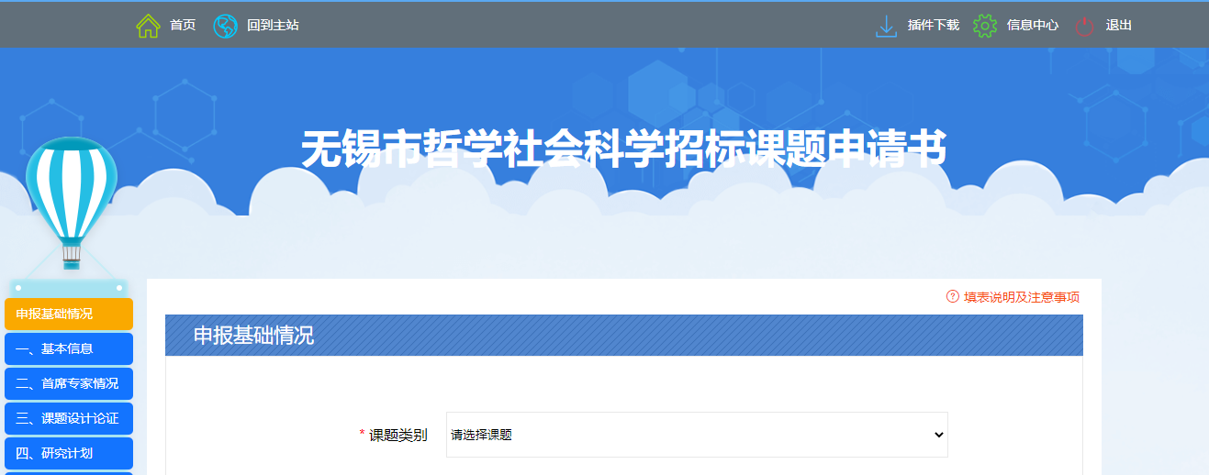
填报过程中注意实时保存，为避免内容丢失不要长时间登陆，保存后可点击“修改”按钮再次编辑。
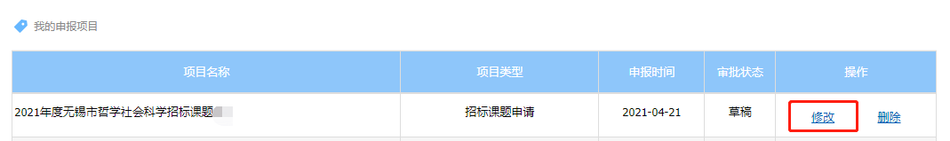
项目提交后申报内容将无法再次进行修改。提交后需要申报人管理单位进行初审，初审通过后再交由市社科联进行审批。请各位申报者注意审批状态，退回后根据退回意见进行修改，然后再次提交。提交材料经审核通过后，系统自动生成带的电子《申报书》，请申报者自行导出并打印。
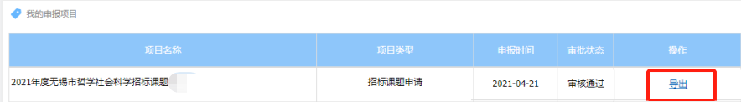

无锡市哲学社会科学界联合会 | 2021年4月30日印发

